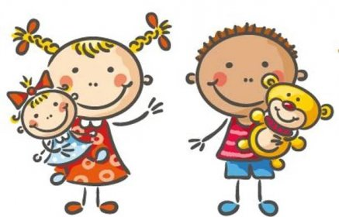 Jídelní lístek
1. – 5. 9. 2025
PONDĚLÍ | Svačina: | Chléb, máslo, plátek šunky, zelenina, čaj (1a, b, 7)
PONDĚLÍ | Polévka: | Česneková s bramborem (3,9)
PONDĚLÍ | Oběd: | Bulgurové rizoto s masem a sýrem, plátek okurky+rajče
PONDĚLÍ |  | Čaj/voda
PONDĚLÍ | Svačina: | Rohlík s cizrnovou pomazánkou, ovoce, mléko (1a, 7)
ÚTERÝ | Svačina: | Kmínový chléb, tvarohová rozhuda, švestka, kakao (1a, b, 7)
ÚTERÝ | Polévka: | Gulášová (1a)
ÚTERÝ | Oběd: | Kuřecí plátek, brambor, okurkový salát s mlékem
ÚTERÝ |  | Čaj/voda
ÚTERÝ | Svačina: | Chléb, máslo, rajče cherry, čaj (1a, b, 7)
STŘEDA | Svačina: | Vločková kaše se skořicí, banán, čaj (1d, 7)
STŘEDA | Polévka: | Brokolicový krém (1a, 7)
STŘEDA | Oběd: | Perkelt z kuřecího masa, těstoviny (1a, 7)
STŘEDA |  | Voda s citrusy a okurkou/voda
STŘEDA | Svačina: | Bagetový chléb, tuňáková pomazánka, mix zeleniny, ochuc.mléko(1b,47
ČTVRTEK | Svačina: | Toustový chléb, plátek mozarelly, ledový salát +rajče, čaj (1a, b,c,7)
ČTVRTEK | Polévka: | Hrachová (1a)
ČTVRTEK | Oběd: | Máslový řízek s kapustou, bramborová kaše, mrkvový salát (1a, 3, 7)
ČTVRTEK |  | Čaj/voda
ČTVRTEK | Svačina: | Vánočka s džemem, ovoce, bílá káva (1a, 3, 7)
PÁTEK | Svačina: | Skořicové lupínky s mlékem, meruňka (7)
PÁTEK | Polévka: | Zeleninová s celestýnskými nudlemi (1a,3, 7, 9)
PÁTEK | Oběd: | Vařené vejce, čočka po brněnsku, zelenina (1a, 3, 7, 9)
PÁTEK |  | Čaj/voda
PÁTEK | Svačina: | Chléb, vitamínová pomazánka, zelenina, čaj (1a, b, 7)

Kolektiv kuchyně Vám přeje dobrou chuť.
Ovoce a zelenina dle aktuální nabídky trhu! K pokrmům je podávána voda, varianta bylinného nebo ovocného čaje.
Jídlo je určeno k okamžité spotřebě. Změna jídel a alergenů vyhrazena.
Jídlo obsahuje alergeny, které jsou značeny čísly v závorce – např. (1, 3,7)
Stopové prvky neznačíme.

